**Sphinx-doc Build system-reStructuredText markup language**

**1.** Install python from the official website, be sure to check the box «add Python to PATH»;

**2.**Open cmd, type the command

pip install sphinx;

**3.**sphinx-quickstart;

**4.**Press enter, since we were already in the desired directory initially(optional);

**5.** Files are created:

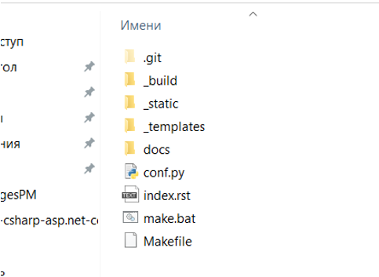

**6.** Input

make html;

**7.**Open index.html;

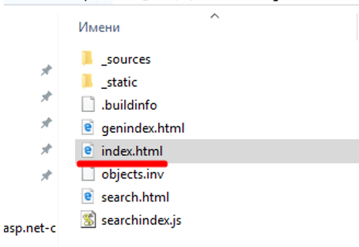

**8.** Everything is correct;

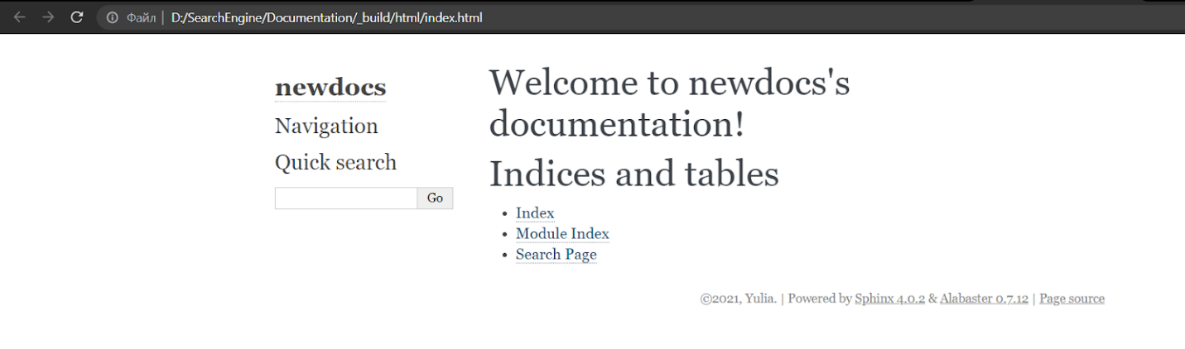

**9.** You can add\edit index. rst if it is necessary;

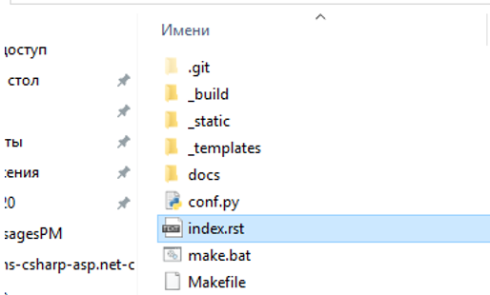

**10.**Сохраняем,снова вводим команду

make html;

